**【我为群众办实事】察民情、解民忧，开沟挖渠为受灾群众排涝保产增收**

 近期，由于遭遇连日来的强降雨，加之刚修建好的沿江旅游公路路高田低，导致长塘村大面积刚下种的小辣椒积水被淹，小辣椒的根系发育较弱，散布较浅，既不耐高温干旱，又极不耐涝，根部积水12小时以上即可造成植株死亡，接部分群众反映及灾情出现后，灾情就是命令，面对该灾情，长塘村乡村振兴工作队和长塘村委会以“接诉即办”为有力抓手，想群众之所想、急群众之所急、解群众之所困，立即召集村“两委”干部召开会议，商定解决方案，由专人负责，制定开沟挖渠工期，以时间赛跑，尽所能把人民群众受灾农作物经济损失降至最低，确保工程有序推进，以最快之势解决人民群众愁盼、挖渠排涝确保小辣椒保产增收。

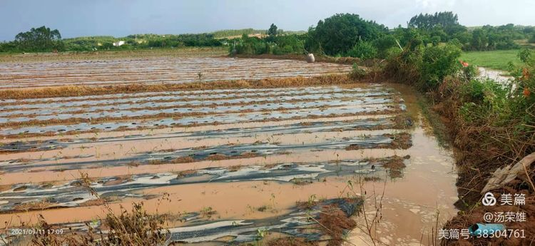

**受洪水淹没地**

　　会后，接领任务的村党支部副书记冯本涛以“等不起”的紧迫感、“慢不得”的危机感、“坐不住”的责任感，第一时间组织带领部分村“两委”成员冒雨赶往受淹田间地埂察看灾情、统计受淹面积，听取受淹群众的意见建议，对合理性、可行性进行全面评估，果断采取措施，联系施工队，调运挖掘机械设备、运土车辆，立即进行开沟挖渠，确保小辣椒在根部积水12小时以上即可造成植株死亡的极限时间内将所有积水全部排出，最大限度减少受淹群众的农作物经济损失，并及时清运剩余渣土，确保施工区域沿江公路无渣土堆积堵塞交通、避免过往车辆发生意外，经历时两天开沟挖渠，并进行不间断连续排涝作业，目前，受淹小辣椒积水已全部排出，将近600余米排涝沟渠已完成修筑待硬化，圆满解决了群众所反映的小辣椒遭遇连续强降雨受淹积水，希望村委会修筑排水沟渠的诉求。令在场协助开沟挖渠群众当场表示满意，并向村委会表达谢意。

         另据村党支部副书记冯本涛介绍，身为主抓农业生产工作的他，下一步，将着手组织此次受灾群众全面开展灾后自救工作，针对各户受灾实际情况及时指导农民群众对受灾地块田间清淤，并对种植小辣椒受灾较轻的农田，通过洗苗扶苗、田间追肥、病虫害防治等途径，尽快恢复农作物长势，最大限度减少损失，确保灾后自救工作措施落到实处，取得成效。

00:15

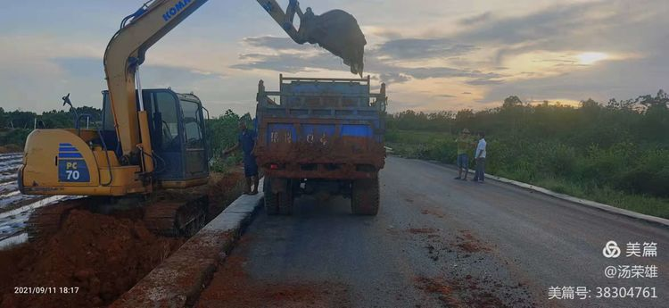

挖机清理泥土

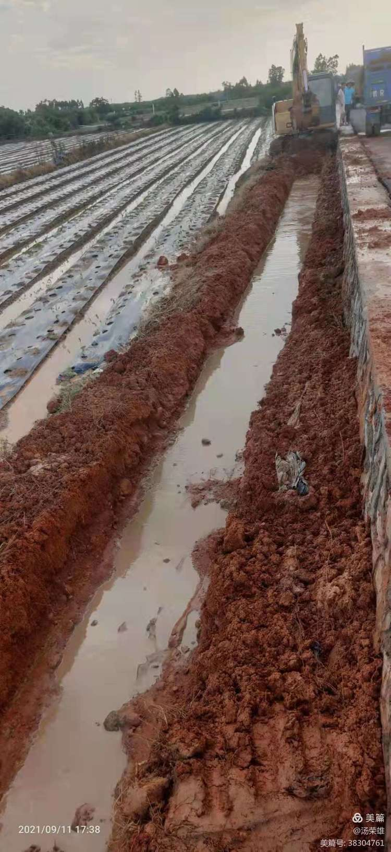

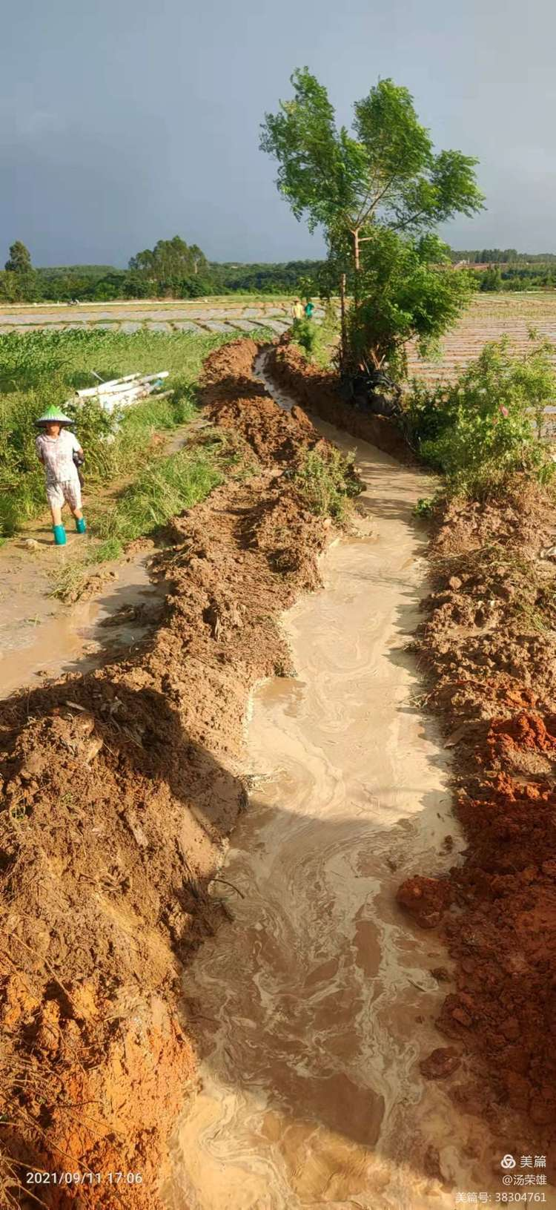

清理过后现场

供稿人：冯定宇 日期：2021年9月11日 联系方式：19989728887